**національний університет БІОРЕСУРСІВ І ПРИРОДОКОРИСТУВАННЯ україни**

**ФАКУЛЬТЕТ ІНФОРМАЦІЙНИХ ТЕХНОЛОГІЙ**

Кафедра комп’ютерних наук

**ЛАБОРАТОРНА РОБОТА №5**

Виконав:

студент групи ІПЗ-21007б

Щур В. М.

Київ – 2024

**Хід виконання**

***1.****Створити віртуальне оточення (ім'я оточення - прізвище студента). В цьому оточенні створити  проект Python*

***2.*** *На мові Python створити програму, яка зчитує із текстового файлу перше речення. Виводить його на екран. Потім виводить на екран всі слова даного тексту, відсортовані по алфавіту (без знаків пунктуації) і кількість слів.*

* При виникненні проблем з читанням  файлу програма повинна вивести відповідне повідомлення про помилку.
* Якщо в тексті присутні слова на англійській та українській мовах, то спочатку вивести українські слова в алфавітному порядку, потім англійські в алфавітному порядку.

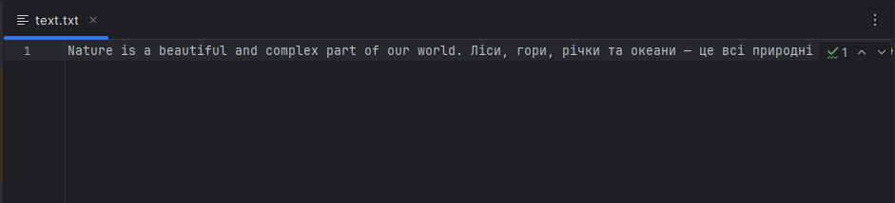

**Код:**

import re  
import string  
import locale  
  
def clean_word(word):  
 return word.strip(string.punctuation)  
  
def detect_language(word):  
 if any('а' <= char <= 'я' or 'А' <= char <= 'Я' for char in word):  
 return 'ukrainian'  
 else:  
 return 'english'  
  
def process_words(words):  
 cleaned_words = [clean_word(word) for word in words if word]  
  
 unique_words = sorted(set(cleaned_words), key=lambda x: (x[0].islower(), x.lower()))  
  
 return unique_words  
  
def main():  
 file_path = 'text.txt'  
  
 try:  
 with open(file_path, 'r', encoding='utf-8') as file:  
 text = file.read().strip()  
  
 if not text:  
 print("The file is empty!")  
 return  
  
 sentences = re.split(r'(?<=[.!?])\s+', text)  
 first_sentence = sentences[0] if sentences else ""  
 print("First sentence:")  
 print(first_sentence)  
  
 words = re.findall(r'\b\w+\b', text)  
  
 sorted_words = process_words(words)  
  
 ukrainian_words = [word for word in sorted_words if detect_language(word) == 'ukrainian']  
 english_words = [word for word in sorted_words if detect_language(word) == 'english']  
  
 locale.setlocale(locale.LC_ALL, 'uk_UA.UTF-8')  
  
 print("\nUkrainian words (sorted alphabetically):")  
 for word in sorted(ukrainian_words, key=lambda x: (x[0].islower(), locale.strxfrm(x))):  
 print(word)  
  
 print("\nEnglish words (sorted alphabetically):")  
 for word in sorted(english_words, key=lambda x: (x[0].islower(), locale.strxfrm(x))):  
 print(word)  
  
 print(f"\nTotal word count: {len(words)}")  
  
 except FileNotFoundError:  
 print(f"File {file_path} not found!")  
 except Exception as e:  
 print(f"Error reading the file: {e}")  
  
if __name__ == "__main__":  
 main()

**Результат:**

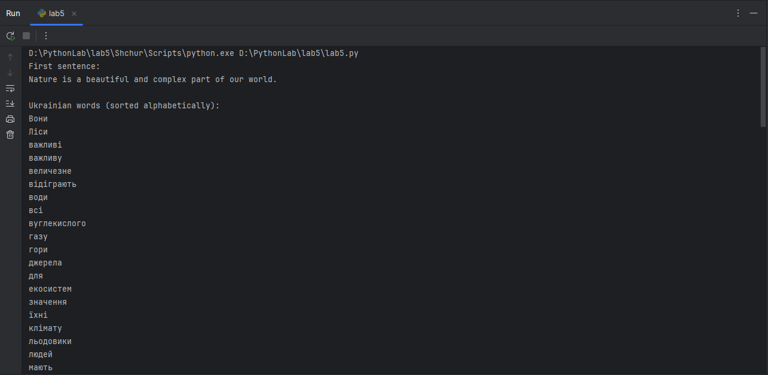

***3.****Створити файл requirments.txt, в якому зберігаються всі встановлені модулі та пакети.*

**

***4.*** *Завантажити проект на сервіс GitHub.*